Белорусский государственный технологический университет

Факультет информационных технологий

Кафедра программной инженерии

 Лабораторная работа 5

По дисциплине «Основы алгоритмизации и программирования»

На тему: Разветвляющиеся программы

Выполнил:

Студент курса 9 группы  
Дубина Артём Александрович  
Преподаватель: асс. Андронова М.В.

2023, Минск  
  
  
  
  
Вариант 7:  
4 задание:  
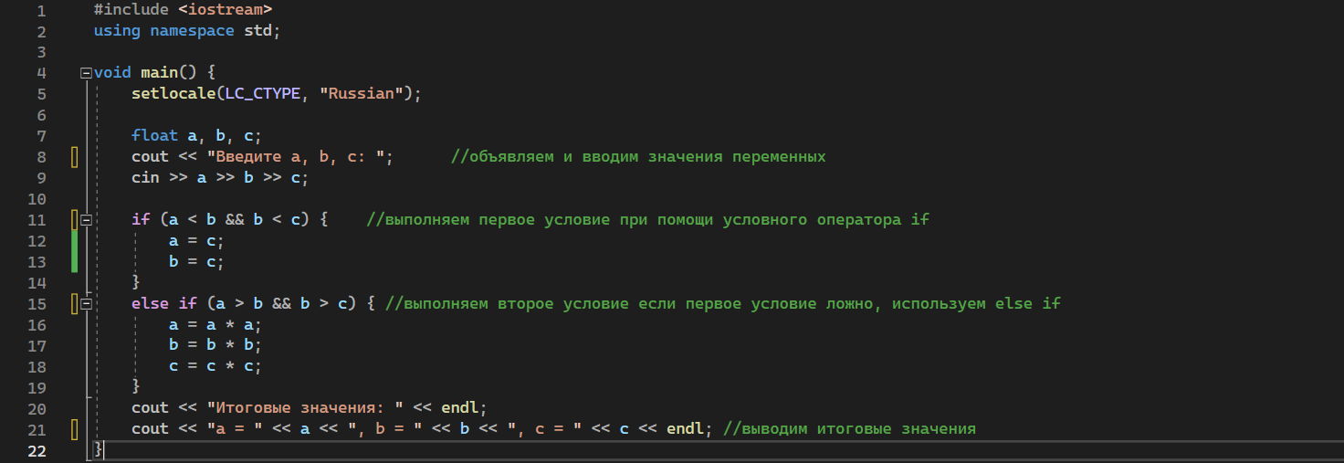  
Вывод из консоли отладки при выполнении условия a < b < c:  
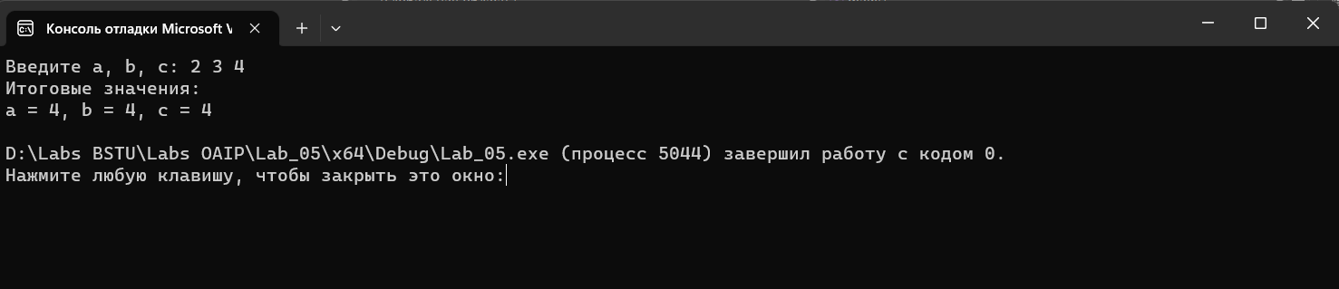  
Вывод из консоли отладки при выполнения условия a > b > c:  
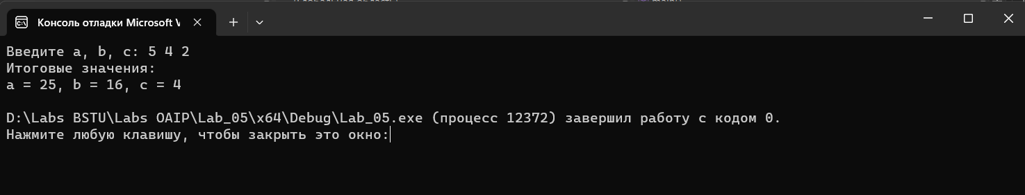  
  
Задание 5:  
  
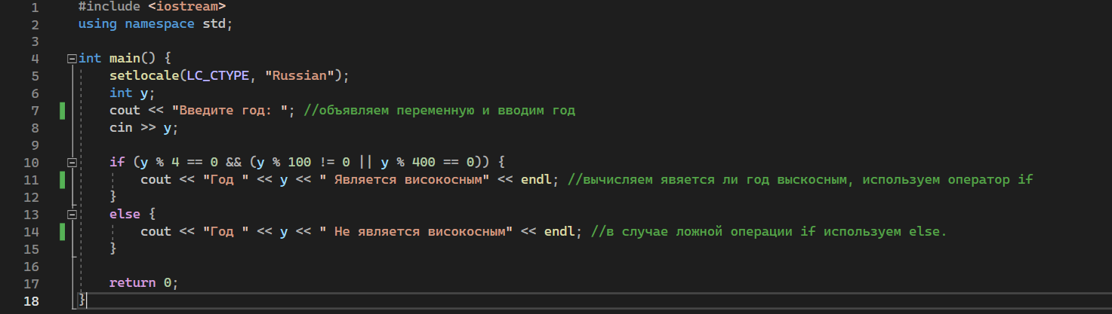  
Вывод из консоли отладки в случае високосного года:  
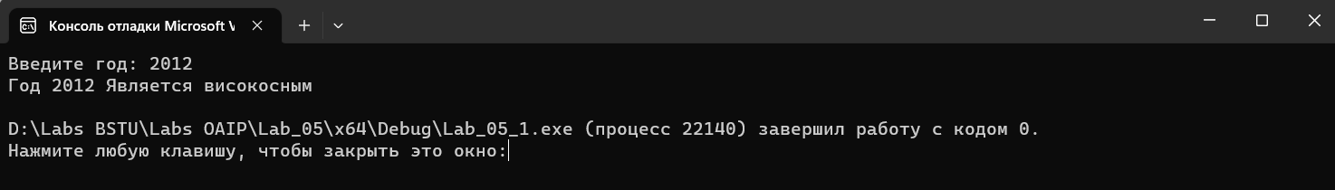  
Вывод из консоли отладки в случае не високосного года:  
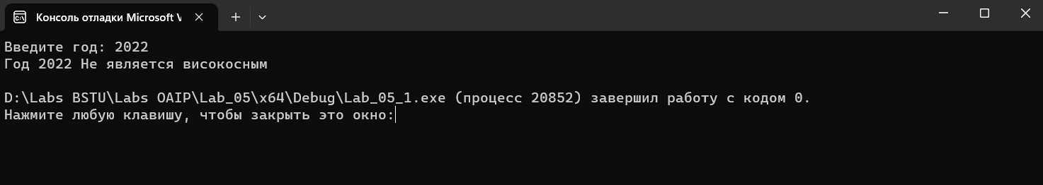  
  
Задание 6:  
  
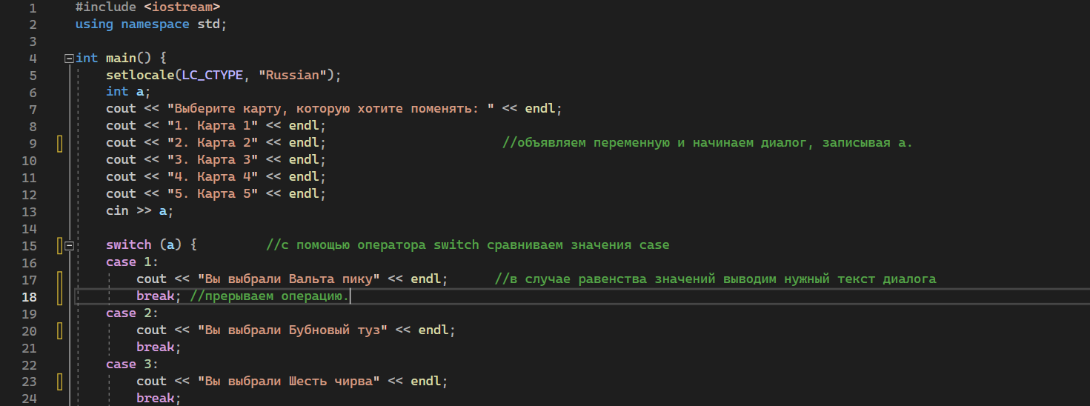  
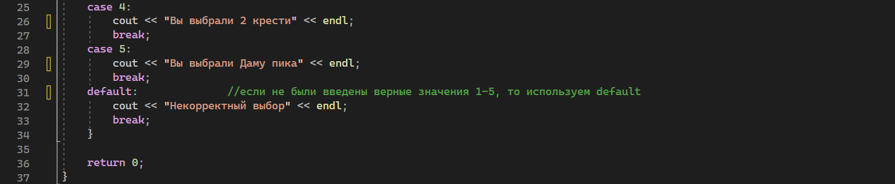  
Вывод из консоли отладки:  
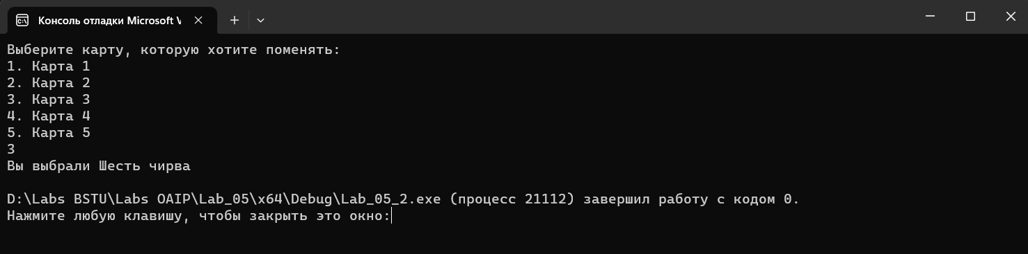  
  
Дополнительные задания  


Решение:  
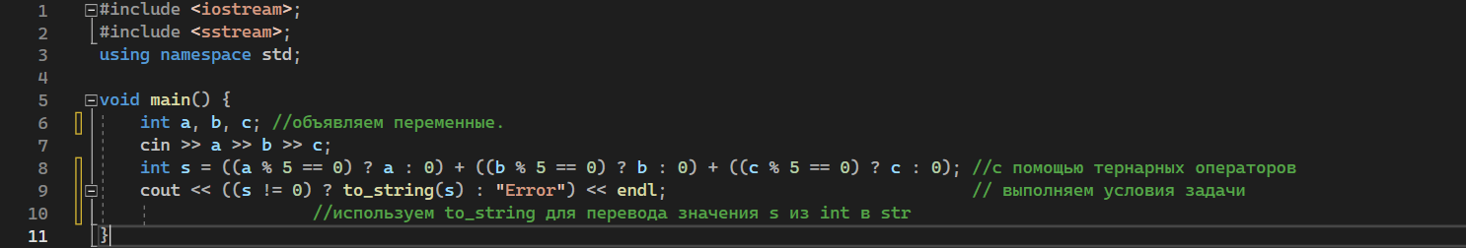  
Вывод из консоли отладки в случае выполнения условия:  
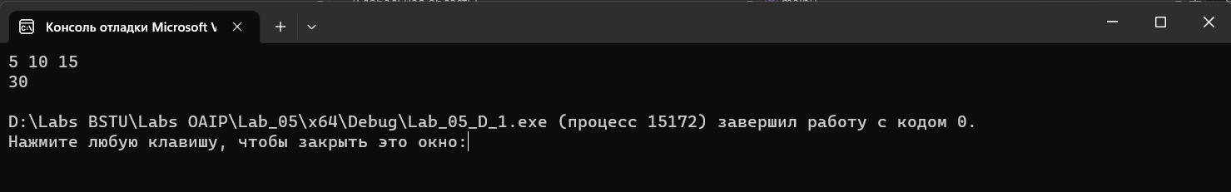  
Вывод из консоли отладки в случае не выполнения условия:  
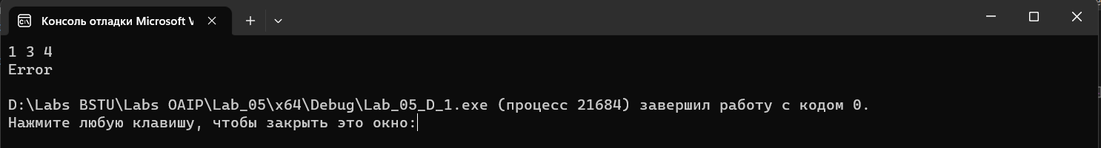  
Задание 2  
  
Решение:  
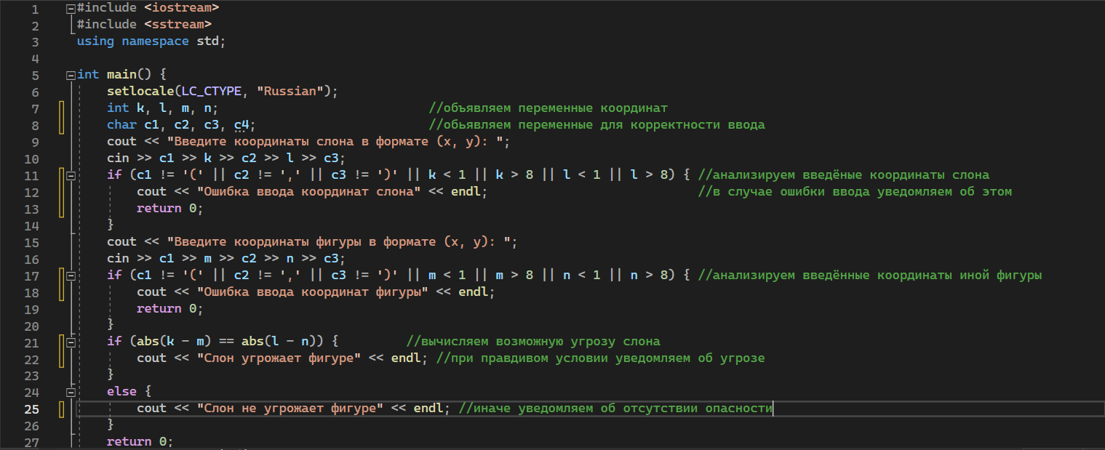  
  
Вывод из консоли отладки в случае угрозы слона:  
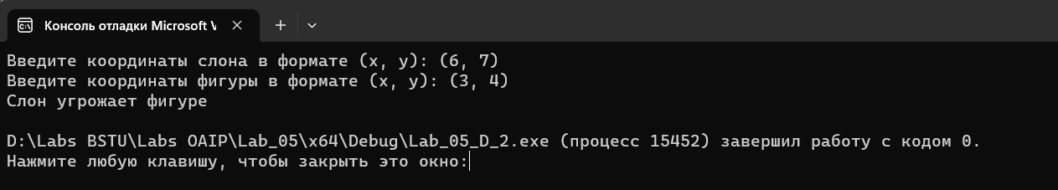  
  
Вывод из консоли отладки в случае отсутствия угрозы:  
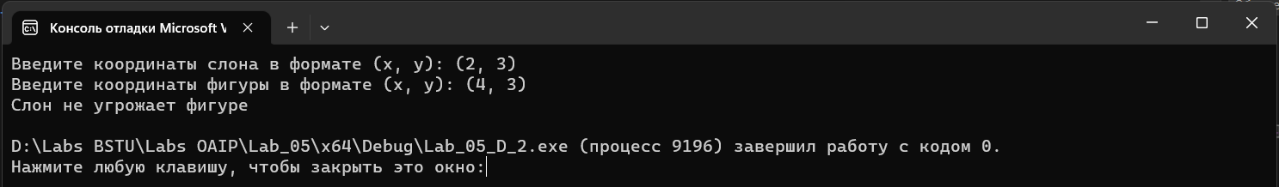   
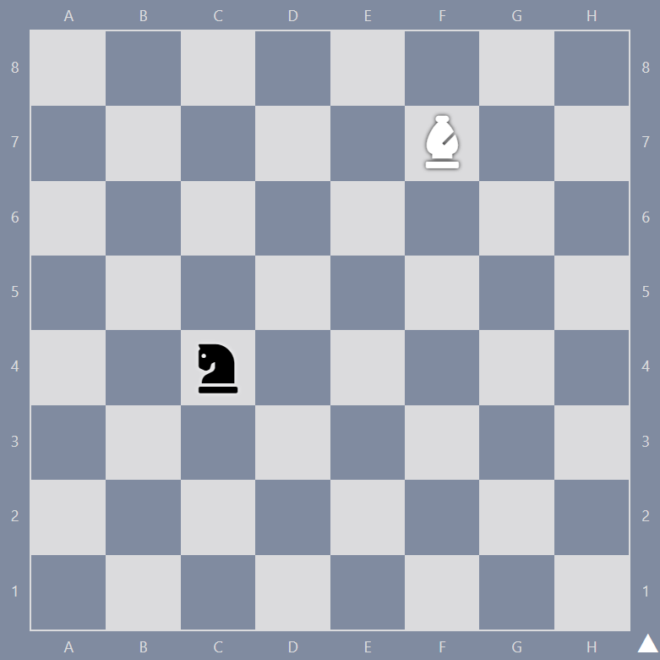 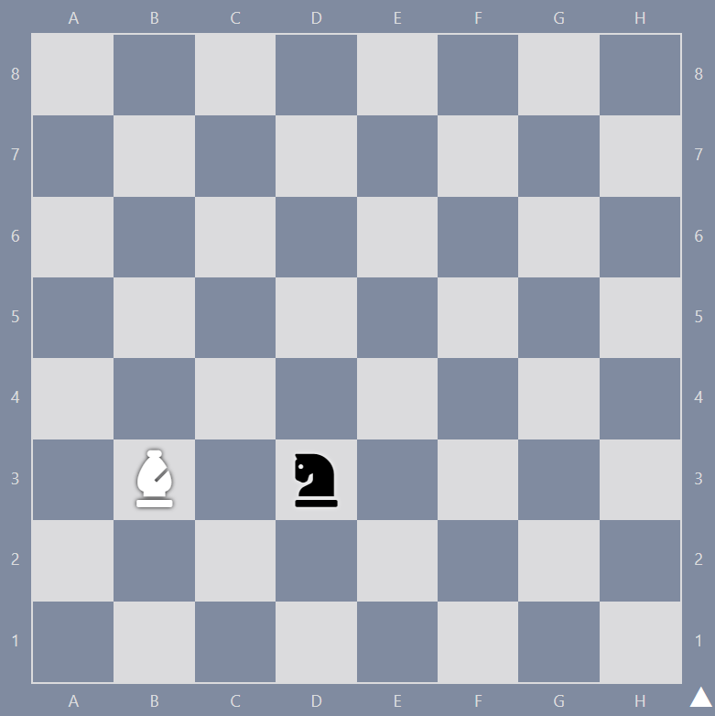  
  
Задание 6:  
  
Решение:  
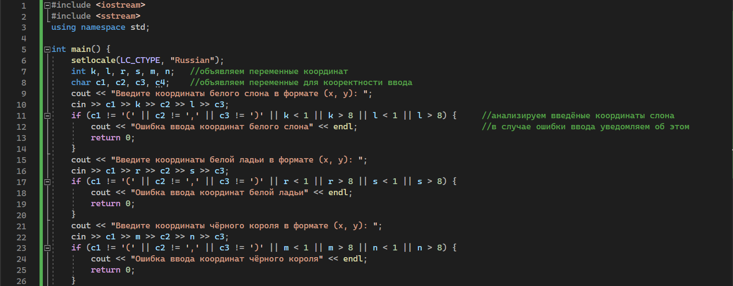 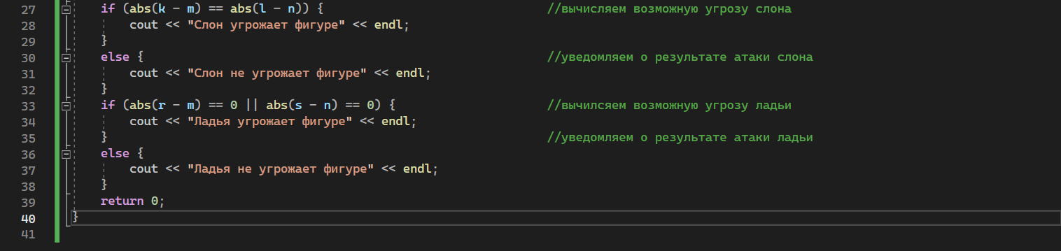

Вывод из консоли отладки в случае угрозы:  
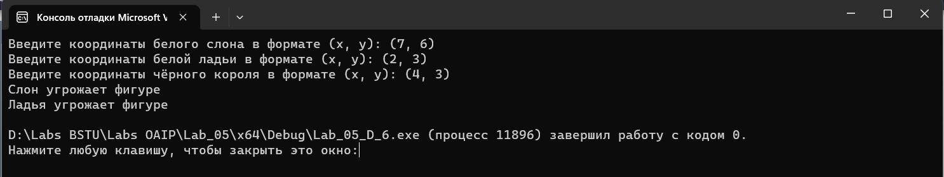 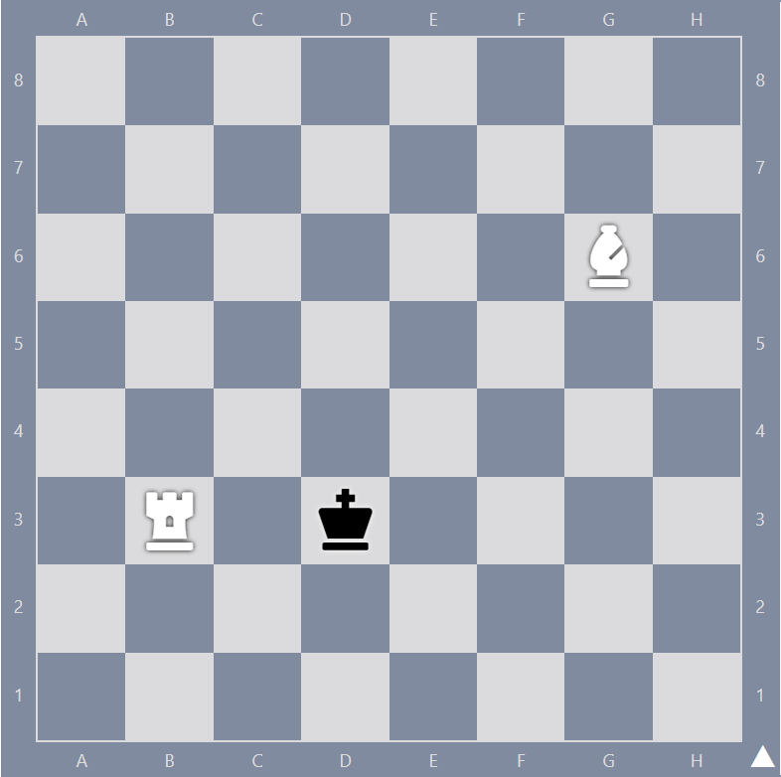  
  
Вывод из консоли отладки в случае отсутствия угроз:  
